Trabajo de investigación: La vida Ateniense (22 al 26 de Junio)

Objetivo: Investigar, utilizando diversas fuentes de información, sobre la vida de los principales grupos de la sociedad griega.

Sugerencias:
Páginas del texto escolar: 77-78- 80-82-83
Páginas web: http://atenas-estoes.blogspot.com/2010/11/la-vida-en-atenas.html
https://www.decorarconarte.com/Paginas-de-Historia-del-Arte/Vida-cotidiana-en-la-antigua-Grecia
Videos: https://www.youtube.com/watch?v=OLWMTIicf5w
https://www.youtube.com/watch?v=uccb_sN2wV8

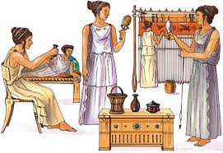

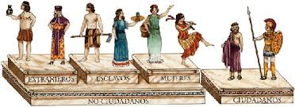

1.-Investiga, utilizando diversas fuentes de información, sobre la vida de los principales grupos de la sociedad griega, considerando los siguientes aspectos:

Aspectos | Descripción
Condiciones de vida
Participación política
Principales actividades económicas

2.- Escriban un relato breve (mínimo 10 líneas) cuyo tema central sea:

Opción 1: “Un día común en la vida de un ciudadano ateniense en el siglo V a. C.”
Opción 2: “Un día común en la vida de un ciudadano o ciudadana chilena en la actualidad”.

-Debes elegir UNA SÓLA opción.

En el relato debes incorporar al menos dos de los siguientes elementos:
- Requisitos necesarios para ejercer derechos ciudadanos
- Relación de la mujer con la ciudadanía
- Principales mecanismos de toma de decisiones
- Principales instituciones que toman las decisiones

Querido estudiante, ruego enviar HASTA el día 30 de Junio a mi email: Nayareth.cabezas@laprovidenciarecoleta.cl
Lo puede enviar en archivo Word, en el cuaderno y sacarle fotos, impreso, cómo usted pueda mandarlas según sus recursos y realidad.

